 | Projeto Estabilidade Operacional Contax  Reunião de Entendimentos #169 | Data  07/07/2016

Área | Convocados
SD - Serviços Centralizados | Daniel Donaire
SD - Serviços Centralizados | Roberto Muto
CSC - Gestão de Problemas | Stuart Faria
CSC - Gestão de Mudanças | Marilice de Oliveira
CSC - NOC | Dennys Bruno
CSC - Alto Impacto | Filipe Antunes
CSC - Service Desk | Lazaro Costa
TI Contax | Luis Marçal
Chacon Consultoria | Felipe Lima

Objetivo
Realizar alinhamento entre as equipes visando afinar a classificação dos incidentes.

Ações Discutidas
No início da reunião observou-se o indicador referente ao mês de julho:

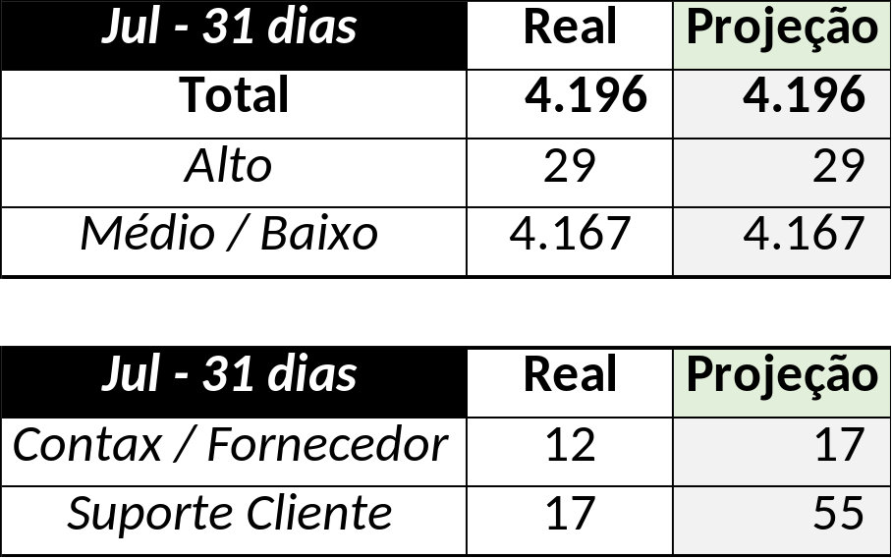

Em um segundo momento foram analisados os incidentes de 06/07:

Chamado | Cliente - Operação | Criado | Ação | Responsável | Classificação
CTXSALLM-127938 | OI Blindagem - PROPENSO OCT | 06/07/2016 10:21:29 | Atrelar a problema | Stuart Faria | Software / Gravador / Nice
CTXBHZRI-104078 | Contax - Administrativo | 06/07/2016 11:23:39 | De acordo com os critérios |  | Software / Oi Vendes / Indisponível
CTXSPOAL-123936 | Bradesco - Seguros | 06/07/2016 15:39:18 | Alinhar fechamento | Geraldo Junior | Software / URA / VDN
CTXSALPB-72113 | OI Fixo - AIVO FIXO E VELOX | 06/07/2016 17:10:10 | De acordo com os critérios |  | Software / Oi Vendes / Indisponível
CTXSALPB-72126 | OI Móvel - SAC Oi Pré-Pago | 06/07/2016 19:39:30 | De acordo com os critérios |  | Software / PMS / Dados inconsistentes
CTXJPASA-9179 | Vivo Móvel - Básico Segmentado | 06/07/2016 22:44:37 | De acordo com os critérios |  | Software / Vivo 360 / Indisponível

